Міністерство освіти і науки України

Донецький національний університет імені Василя Стуса

Факультет інформаційних та прикладних технологій

**ЗВІТ**

**з дисципліни «Технології програмування»**

**Лабораторна робота № 3**

Виконав студент 2 курсу

Групи КН-122Б

Лухверчик С. А.

Перевірив:

Цирульник С. М.

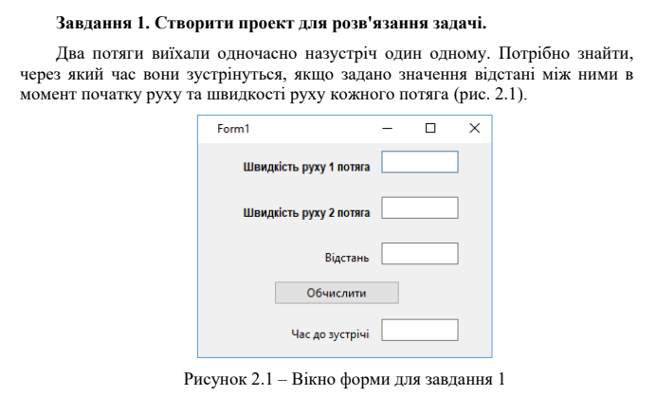

Лістинг коду:

using System;

using System.Collections.Generic;

using System.ComponentModel;

using System.Data;

using System.Drawing;

using System.Linq;

using System.Text;

using System.Threading.Tasks;

using System.Windows.Forms;

namespace TASK1_6_Lukhverchyk

{

public partial class Form1 : Form

{

double s;

double v1;

double v2;

double v;

double t;

public Form1()

{

InitializeComponent();

}

private void textBox1_TextChanged(object sender, EventArgs e)

{

}

private void textBox2_TextChanged(object sender, EventArgs e)

{

}

private void textBox3_TextChanged(object sender, EventArgs e)

{

}

private void textBox4_TextChanged(object sender, EventArgs e)

{

}

private void button1_Click(object sender, EventArgs e)

{

v1 = Convert.ToDouble(textBox1.Text);

v2 = Convert.ToDouble(textBox2.Text);

s = Convert.ToDouble(textBox3.Text);

v = v1 + v2;

t = s / v;

textBox4.Text = Convert.ToString(t);

}

}

}

Приклади роботи:

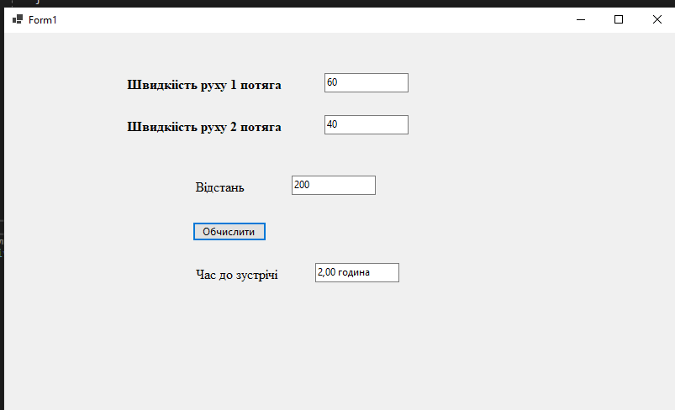

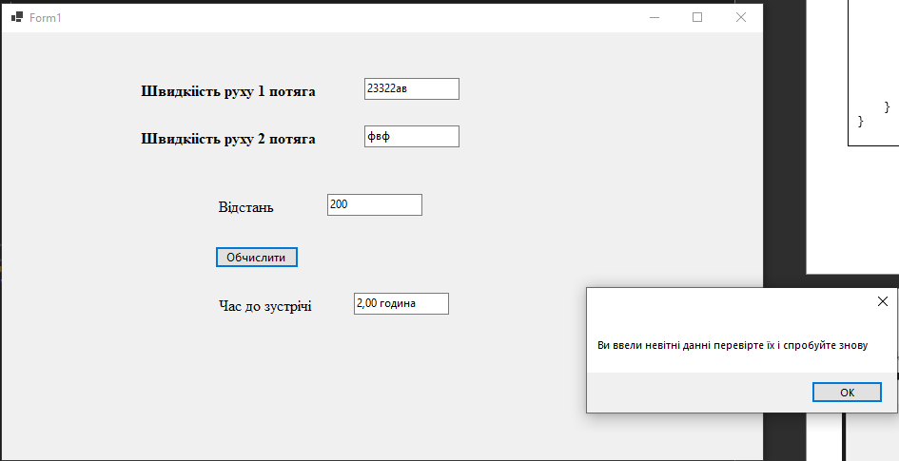

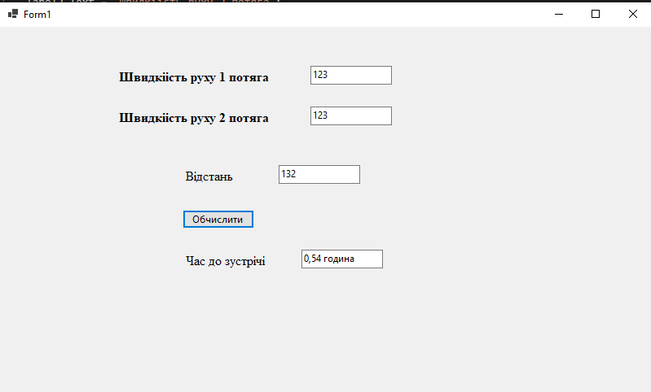

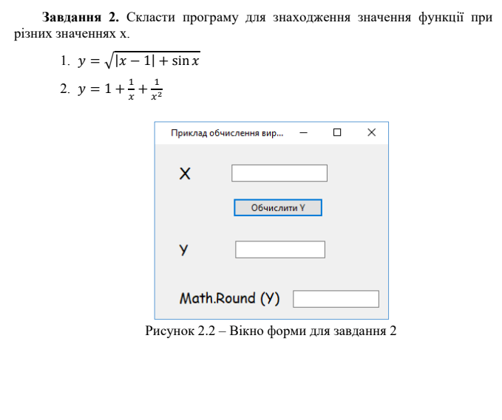

Лістинг коду:

using System;

using System.Collections.Generic;

using System.ComponentModel;

using System.Data;

using System.Drawing;

using System.Linq;

using System.Text;

using System.Threading.Tasks;

using System.Windows.Forms;

namespace TASK2_6_Lukhverchyk

{

public partial class Form1 : Form

{

double x;

double y1;

double y2;

public Form1()

{

InitializeComponent();

}

private void textBox2_TextChanged(object sender, EventArgs e)

{

}

private void button1_Click(object sender, EventArgs e)

{

x = Convert.ToInt32(textBox1.Text);

y1 = Math.Sqrt(Math.Abs(x - 1.0) + (Math.Sin(x)));

textBox2.Text = Convert.ToString(y1);

y2 = 1 + (1.0 / x) + (1.0 / Math.Pow(x,2.0));

textBox3.Text = Convert.ToString(y2);

y1 = Math.Round(y1);

y2 = Math.Round(y2);

textBox4.Text = Convert.ToString(y1);

textBox5.Text = Convert.ToString(y2);

}

private void label1_Click(object sender, EventArgs e)

{

}

private void label3_Click(object sender, EventArgs e)

{

}

private void textBox1_TextChanged(object sender, EventArgs e)

{

}

private void Form1_Load(object sender, EventArgs e)

{

}

private void textBox3_TextChanged(object sender, EventArgs e)

{

}

private void textBox4_TextChanged(object sender, EventArgs e)

{

}

private void textBox5_TextChanged(object sender, EventArgs e)

{

}

}

}

Приклади роботи:

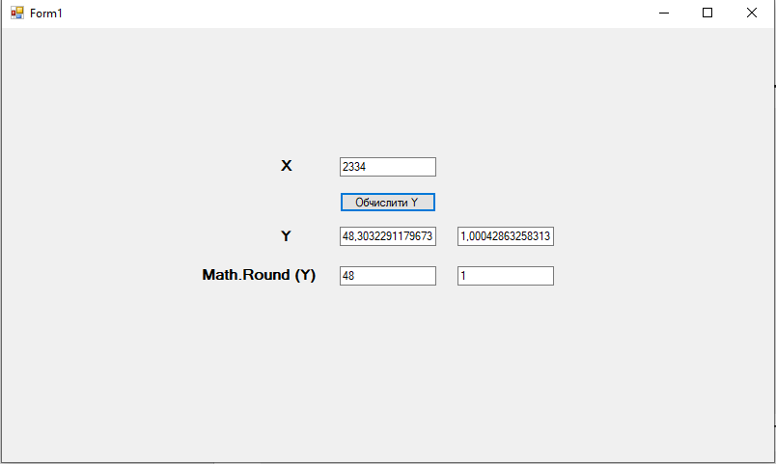

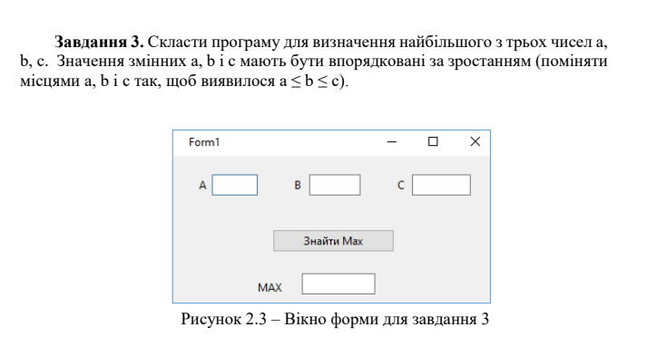

Лістинг коду:

using System;

using System.Collections.Generic;

using System.ComponentModel;

using System.Data;

using System.Drawing;

using System.Linq;

using System.Text;

using System.Threading.Tasks;

using System.Windows.Forms;

namespace TASK3_6_Lukhverchyk

{

public partial class Form1 : Form

{

int a;

int b;

int c;

int poz3;

int poz2;

int poz1;

int max;

public Form1()

{

InitializeComponent();

}

private void swap()

{

a = Convert.ToInt32(textBox1.Text);

b = Convert.ToInt32(textBox2.Text);

c = Convert.ToInt32(textBox3.Text);

if (a == b && a == c)

{

a = b;

b = c;

max = a;

textBox4.Text = Convert.ToString(max);

label7.Visible = true;

label8.Visible = true;

}

else

{

label5.Visible = true;

label6.Visible = true;

if (a > b)

{

poz3 = b;

if (a > c)

{

max = a;

poz1 = a;

poz2 = c;

}

else

{

max = c;

poz1 = c;

poz2 = a;

}

}

if (a < b)

{

poz3 = a;

if (b > c)

{

max = b;

poz1 = b;

poz2 = c;

}

else

{

max = c;

poz1 = c;

poz2 = b;

}

}

textBox3.Text = Convert.ToString(poz1);

textBox2.Text = Convert.ToString(poz2);

textBox1.Text = Convert.ToString(poz3);

textBox4.Text = Convert.ToString(max);

}

}

private void textBox1_TextChanged(object sender, EventArgs e)

{

}

private void button1_Click(object sender, EventArgs e)

{

swap();

swap();

}

private void label1_Click(object sender, EventArgs e)

{

}

private void textBox2_TextChanged(object sender, EventArgs e)

{

}

private void textBox3_TextChanged(object sender, EventArgs e)

{

}

private void textBox4_TextChanged(object sender, EventArgs e)

{

}

private void Form1_Load(object sender, EventArgs e)

{

}

private void label5_Click(object sender, EventArgs e)

{

}

private void label6_Click(object sender, EventArgs e)

{

}

private void label7_Click(object sender, EventArgs e)

{

}

private void label8_Click(object sender, EventArgs e)

{

}

}

}

Приклади роботи:

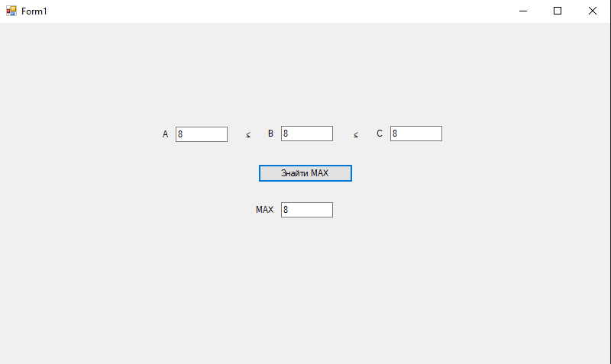

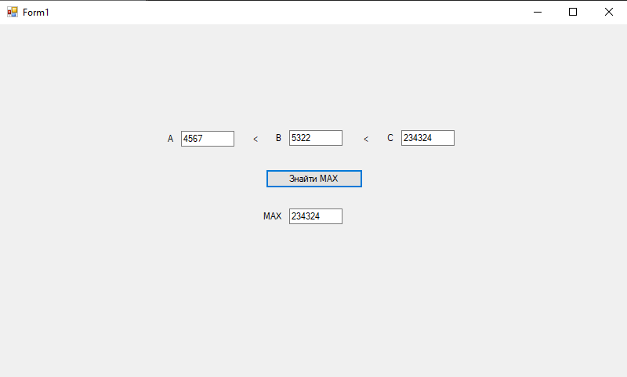

Лістинг коду:

using System;

using System.Collections.Generic;

using System.ComponentModel;

using System.Data;

using System.Drawing;

using System.Linq;

using System.Text;

using System.Threading.Tasks;

using System.Windows.Forms;

namespace TASK4_6_Lukhverchyk

{

public partial class Form1 : Form

{

double x;

double y;

double z;

double B;

public Form1()

{

InitializeComponent();

}

private void button1_Click(object sender, EventArgs e)

{

x = Convert.ToDouble(textBox1.Text);

y = Convert.ToDouble(textBox2.Text);

z = Convert.ToDouble(textBox3.Text);

B = Math.Sqrt(10.0 * (Math.Pow(x, 1.0 / 3.0) + Math.Pow(x, y + 2.0))) * ((Math.Asin(z) * Math.Asin(z)) - Math.Abs(x - y));

label4.Visible = true;

textBox4.Visible = true;

textBox4.Text = Convert.ToString(B);

}

private void label1_Click(object sender, EventArgs e)

{

}

private void label2_Click(object sender, EventArgs e)

{

}

private void label3_Click(object sender, EventArgs e)

{

}

private void label4_Click(object sender, EventArgs e)

{

}

private void textBox1_TextChanged(object sender, EventArgs e)

{

}

private void textBox2_TextChanged(object sender, EventArgs e)

{

}

private void textBox3_TextChanged(object sender, EventArgs e)

{

}

private void textBox4_TextChanged(object sender, EventArgs e)

{

}

}

}

Приклади роботи:

ВИСНОВКИ

Підчас виконання лабораторної роботи я закріпив знання про роботу із WinForm та створив декілька простих програм використовуючи простий функціонал.